月 | 火 | 水 | 木 | 金 | 土 | 日
 | 13～17はトライやるウィークで中学生がお手伝いにはいります。  ご協力をお願いします。 | 1  休館  レクリエーション  吹き矢教室  （１０時～１２時） | 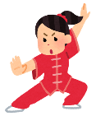  2  休館 | 3  休館 | 4  休館 | 5  休館
6  休館 | 7 | 8  １２：３０-15：30休館  しの笛教室  （18時～19時） | 9  健康気功教室  （10時～11時半）  パソコン教室※  （10時～11時半） | 10  野菜販売（12：30～） | 11  午前中休館  つながりカフェ  （13時半～15時半） | 12  健康体操  （１０時半～１１時半）
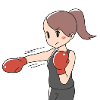  13  ボクササイズ※  （10時半～11時半） | 14 | 15  レクリエーション  吹き矢教室  （１０時～１２時）  子ども和太鼓教室  （19時～20時） | 16  健康気功教室  （10時～11時半） | 17  野菜販売（12：30～） | 18  午前中休館 | 19  午前中休館
20 | 21 | 22  しの笛教室  （18時～19時） | 23  健康気功教室  （10時～11時半） | 24  野菜販売（12：30～） | 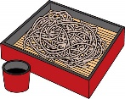  25  午前中休館  お蕎麦屋さん  （１２時オープン） | 26  午前中休館
27 | 28  健康気功教室※  （13時半～15時） | 29  己書き※  （１０時～１１時半） | 30  健康気功教室  （10時～11時半） | 31  野菜販売（12：30～） | 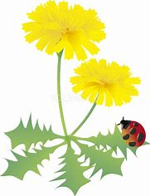
※要予約（詳細はお問い合わせ下さい。） 問合せ連絡先： 0798－20－５６０８（ぽっかぽかひろば）ＦＡＸ共用

